

Krajská pobočka v Ústí nad Labem

Dvořákova 18 | 400 01 Ústí nad Labem | Tel.: 950 171 111

**Měsíční statistická zpráva**

**KVĚTEN 2016**

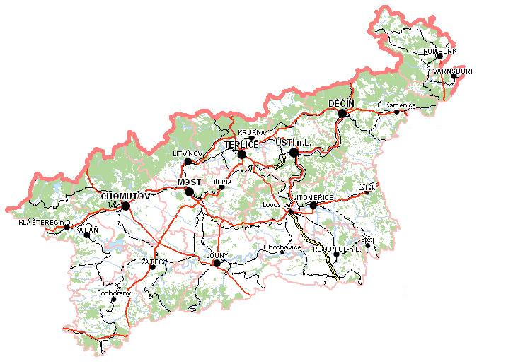

**Zpracoval:** Bc. Michal Tuček

<http://portal.mpsv.cz/upcr/kp/ulk/informace/bulletiny>

**Osnova:**

1. informace o nezaměstnanosti v Ústeckém kraji k 31. 5. 2016 2

2. charakteristika vývoje nezaměstnanosti a volných pracovních míst v Ústeckém kraji 3

3. REALIZACE AKTIVNÍ POLITIKY ZAMĚSTNANOSTI V ÚSTECKÉM KRAJI 7

4. POSKYTNUTÉ nepojistné sociální dávky V ÚSTECKÉM KRAJI 9

5. MAPOVÁNÍ PREDIKCE TRENDŮ ZAMĚSTNANOSTI A POTŘEB ZAMĚSTNAVATELŮ V ÚSTECKÉM KRAJI 11

6. projekty spolufinancované z esf REALIZOVANÉ NA KRP ÚSTÍ NAD LABEM 12

7. Kontrolní a inspekční činnost NA KRP ÚSTÍ NAD lABEM 12

8. AKtivity eures poradce v Ústeckém kraji 12

9. ZAHRANIČNÍ ZAMĚSTNANOST V ÚSTECKÉM KRAJI 14

10. přílohy - podíl nezaměstnaných v obcích Ústeckého kraje k 31. 5. 2016 15

# **1. informace o nezaměstnanosti v Ústeckém kraji k 31. 5. 2016**

V květnu celkový počet uchazečů o zaměstnání klesl o 2,92 % na 48 520 osob, počet hlášených volných pracovních míst se zvýšil o 5,12 % na 7 437 a podíl nezaměstnaných osob na obyvatelstvu ve věku  
15 - 64 let klesl na stávajících 8,51 %. Došlo tak k předpokládanému poklesu nezaměstnanosti v Ústeckém kraji, který lze očekávat i v průběhu června. U volných pracovních míst došlo meziměsíčně i meziročně  
k nárůstu a počet nabízených VPM tak dosáhl ke konci května 2016 historického maxima. Mírný nárůst  
či stagnace nabízených pracovních míst se předpokládá i v průběhu následujícího měsíce, a to i díky nabídce sezónních prací v pohostinství, zemědělství a stavebnictví.

K 31. 5. 2016 evidoval Úřad práce ČR (ÚP ČR), Krajská pobočka v Ústí nad Labem celkem  
**48 520 uchazečů o zaměstnání**. Jejich počet byl o 1 459 nižší než na konci předchozího měsíce. Ve srovnání  
se stejným obdobím minulého roku je nižší o 6 553 osob. Z uvedeného počtu bylo **46 401 dosažitelných** uchazečů o zaměstnání ve věku 15 - 64 let, což je o 1 584 osob méně než na konci předchozího měsíce.

V průběhu května bylo nově zaevidováno 4 360 osob. Ve srovnání s minulým měsícem to bylo méně o 486 osob, ale v porovnání se stejným obdobím předchozího roku více o 215 osob. Z evidence během měsíce května odešlo celkem 5 819 uchazečů (ukončená evidence, vyřazení uchazeči), o 285 osob méně  
než před měsícem a o 193 osob méně než ve stejném měsíci minulého roku. Do zaměstnání jich prokazatelně nastoupilo 3 746, tj. o 450 méně než před měsícem a o 313 méně než ve stejném měsíci minulého roku, 1 144 uchazečů o zaměstnání bylo umístěno prostřednictvím ÚP ČR, 2 602 umístěno jiným způsobem, 1 006 vyřazeno sankčně a 1 067 z jiných důvodů.

Meziměsíční pokles evidovaných uchazečů byl zaznamenán ve všech okresech Ústeckého kraje, přičemž dominoval okres Litoměřice (-6,61 %, 5 144 UoZ). Nejnižší pokles byl evidován v okresu Ústí n. L.  
(-1,00 %, 8 089 UoZ). Ke konci měsíce bylo evidováno na ÚP ČR, KrP v Ústí n. L. **24 880 žen**. Jejich podíl  
na celkovém počtu činil 51,28 %. **Podporu v nezaměstnanosti** pobíralo **8 384 uchazečů** o zaměstnání, tj. 17,28 % všech uchazečů v evidenci. V evidenci bylo **6 648 osob se zdravotním postižením**,  
což představovalo 13,70 % z celkového počtu uchazečů o zaměstnání.

Ke konci května bylo evidováno **1 777 absolventů** škol všech stupňů vzdělání **a mladistvých**,  
jejichž počet klesl ve srovnání s předchozím měsícem o 203 osob a ve srovnání se stejným měsícem minulého roku byl nižší o 237 osob. Na celkové nezaměstnanosti se podíleli 3,66 %.

**Podíl nezaměstnaných osob**, tj. počet dosažitelných uchazečů o zaměstnání ve věku 15 - 64 let k obyvatelstvu stejného věku, klesl k 31. 5. 2016 o 0,28 % na stávajících **8,51 %.** Podíl nezaměstnaných žen meziměsíčně klesl na 8,91 % a podíl nezaměstnaných mužů klesl na 8,13 %. Podíl nezaměstnaných vyšší  
než celokrajský průměr vykázaly 3 okresy Ústeckého kraje, přičemž nejvyšší byl v okresu Most (11,27 %). Nejnižší podíl nezaměstnaných byl evidován v okresu Litoměřice (6,43 %).

KrP Ústí nad Labem evidovala k 31. 5. 2016 celkem **7 437 volných pracovních míst**. Jejich počet byl o 362 vyšší než v předchozím měsíci a o 1 961 vyšší než ve stejném měsíci minulého roku. Na jedno volné pracovní místo připadalo v průměru 6,52 uchazeče, z toho nejvíce v okresu Ústí n. L. (12,44 UoZ)  
a nejméně v okresu Litoměřice (4,40 UoZ). Z celkového počtu nahlášených míst bylo 1 205 vhodných  
pro osoby se ZP, na jedno volné pracovní místo tak připadalo 5,52 těchto osob. Volných pracovních míst  
pro absolventy a mladistvé bylo registrováno 2 309, na jedno místo připadalo 0,77 uchazečů této kategorie.

V rámci aktivní politiky zaměstnanosti bylo k 31. 5. 2016 podpořeno 7 489 uchazečů. V případě vyhrazených SÚPM se jednalo především o podporu administrativních pracovníků, prodavačů, stavebních dělníků, výrobních a pomocných dělníků, číšníků a servírek, uklízeček a skladníků. V případě SVČ to byla podpora kadeřnic, kosmetiček, prodavačů (velkoobchod a maloobchod), truhlářů, výrobců textilních výrobků, dělníků přípravných a dokončovacích stavebních prací, opravářů a údržbářů motorových vozidel.  
U VPP se jedná o uklízeče veřejných prostranství vč. předáků, pomocné pracovníky údržby a úklidu areálů budov, škol a sportovišť, pomocné pracovníky v sociálních službách, asistenty prevence kriminality atd. V případě CHPM byli podpořeni především dělníci (výrobní, manipulační, montážní a pomocní), uklízeči, prodavači, administrativní pracovníci, šičky, tiskaři aj.

Informace o vývoji nezaměstnanosti v ČR v elektronické formě jsou zveřejněny na internetové adrese [**http://portal.mpsv.cz/sz/stat**](http://portal.mpsv.cz/sz/stat). Jednotlivé tiskové zprávy vydávané tiskovou mluvčí Úřadu práce ČR Mgr. Kateřinou Beránkovou jsou zveřejňovány na portálu MPSV na adrese [**http://portal.mpsv.cz/upcr**](http://portal.mpsv.cz/upcr),  
kde jsou k nalezení i další aktuální informace týkající se nezaměstnanosti, generálního ředitelství  
i jednotlivých krajských poboček.

# **2. charakteristika vývoje nezaměstnanosti a volných pracovních míst v Ústeckém kraji**



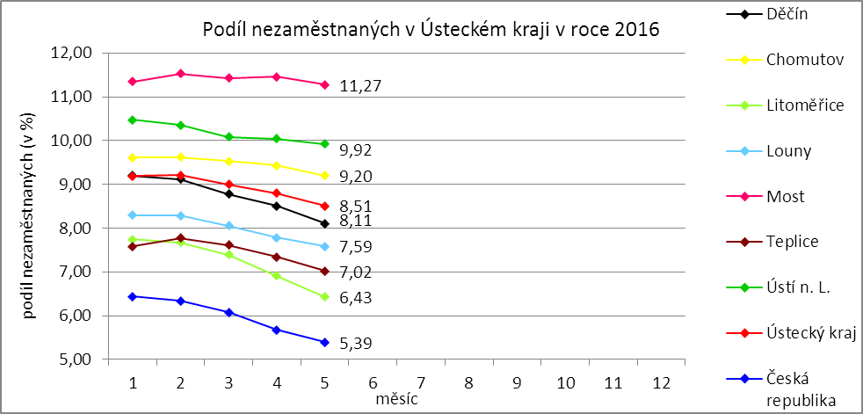

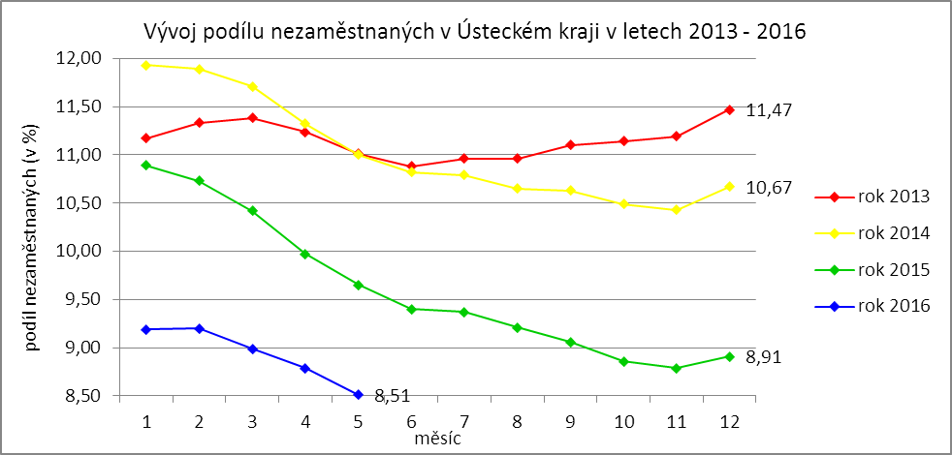

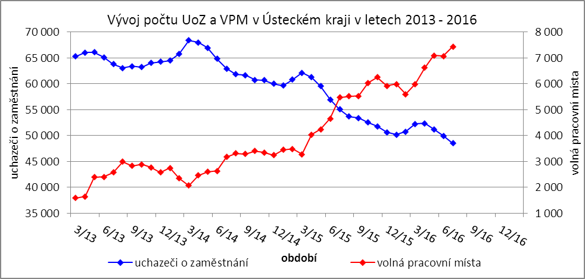

Tabulka č. 1 - Vývoj nezaměstnanosti v Ústeckém kraji

|  |  |  |  |  |
| --- | --- | --- | --- | --- |
| **Ukazatel** | | **Stav k** | | |
| 31. 5. 2015 | 30. 4. 2016 | 31. 5. 2016 |
| evidovaní uchazeči o zaměstnání | | 55 073 | 49 979 | 48 520 |
| - z toho | ženy | 27 940 | 25 371 | 24 880 |
|  | absolventi a mladiství | 2 014 | 1 980 | 1 777 |
|  | uchazeči se zdravotním postižením | 6 922 | 6 730 | 6 648 |
| uchazeči s nárokem na PvN | | 8 319 | 8 558 | 8 384 |
| podíl nezaměstnaných osob (v %) | | 9,65 | 8,79 | 8,51 |
| volná pracovní místa | | 5 476 | 7 075 | 7 437 |
| počet uchazečů na 1 volné pracovní místo | | 10,06 | 7,06 | 6,52 |

Tabulka č. 2 - Tok nezaměstnanosti v Ústeckém kraji

|  |  |  |  |
| --- | --- | --- | --- |
| Ukazatel | **Stav k** | | |
| 31. 5. 2015 | 30. 4. 2016 | 31. 5. 2016 |
| nově evidovaní uchazeči o zaměstnání | 4 145 | 4 846 | 4 360 |
| uchazeči s ukončenou evidencí a vyřazení uchazeči | 6 012 | 6 104 | 5 819 |
| - z toho umístění celkem | 4 059 | 4 196 | 3 746 |
| - z toho umístění úřadem práce | 1 471 | 1 244 | 1 144 |

Tabulka č. 3 - Vývoj nezaměstnanosti v okresech Ústeckého kraje

|  |  |  |  |  |  |  |  |  |  |  |  |
| --- | --- | --- | --- | --- | --- | --- | --- | --- | --- | --- | --- |
| **Okresy** | **Uchazeči o zaměstnání** | | | | | | | | | | |
| ke konci min. měsíce | nově hlášení | vyřazení a s ukončenou evidencí | | | | | ke konci sled. měsíce | z toho ženy | z toho abs. a mlad. | z toho osoby se ZP |
| celkem | z toho | | | |
| umíst. celkem | z toho ÚP | sankčně vyřaz. | ostatní |
| Děčín | 7 570 | 692 | 1 023 | 718 | 185 | 118 | 187 | 7 239 | 3 619 | 260 | 1 074 |
| Chomutov | 8 276 | 691 | 877 | 523 | 112 | 160 | 194 | 8 090 | 4 182 | 300 | 1 018 |
| Litoměřice | 5 508 | 498 | 862 | 570 | 121 | 86 | 206 | 5 144 | 2 718 | 209 | 870 |
| Louny | 4 882 | 495 | 612 | 429 | 105 | 82 | 101 | 4 765 | 2 416 | 168 | 734 |
| Most | 8 769 | 648 | 776 | 508 | 155 | 146 | 122 | 8 641 | 4 599 | 334 | 1 002 |
| Teplice | 6 794 | 620 | 871 | 439 | 304 | 275 | 157 | 6 543 | 3 500 | 219 | 1 080 |
| Ústí n. L. | 8 180 | 716 | 798 | 559 | 162 | 139 | 100 | 8 098 | 3 846 | 287 | 870 |
| **Ústecký kraj** | **49 979** | **4 360** | **5 819** | **3 746** | **1 144** | **1 006** | **1 067** | **48 520** | **24 880** | **1 777** | **6 648** |

Tabulka č. 4 - Vývoj nezaměstnanosti a volných pracovních míst v okresech Ústeckého kraje

|  |  |  |  |  |  |  |  |  |  |  |  |  |
| --- | --- | --- | --- | --- | --- | --- | --- | --- | --- | --- | --- | --- |
| **Okresy** | **UoZ s nár.**  **na PvN** | **Volná pracovní místa** | | | | **UoZ**  **/**  **VPM** | **Podíl nezaměstnaných na obyvatelstvu (v %)** | | | **Obyvatelstvo 15-64 let** | | |
| ke konci min. měsíce | ke konci sled. měsíce | z toho pro | | celkem | ženy | muži | celkem | ženy | muži |
| abs. a mlad. | osoby se ZP |
| Děčín | 1 432 | 1 142 | 1 177 | 356 | 223 | 6,15 | 8,11 | 8,27 | 7,96 | 85 381 | 41 788 | 43 593 |
| Chomutov | 1 235 | 697 | 825 | 341 | 98 | 9,81 | 9,20 | 9,75 | 8,68 | 84 458 | 40 939 | 43 519 |
| Litoměřice | 1 048 | 1 204 | 1 168 | 269 | 72 | 4,40 | 6,43 | 6,93 | 5,95 | 78 178 | 38 087 | 40 091 |
| Louny | 1 008 | 896 | 998 | 481 | 187 | 4,77 | 7,59 | 7,83 | 7,36 | 57 382 | 28 047 | 29 335 |
| Most | 1 261 | 1 094 | 1 188 | 309 | 359 | 7,27 | 11,27 | 12,39 | 10,22 | 76 034 | 36 849 | 39 185 |
| Teplice | 1 150 | 1 466 | 1 430 | 316 | 179 | 4,58 | 7,02 | 7,68 | 6,39 | 85 724 | 41 500 | 44 224 |
| Ústí n. L. | 1 250 | 576 | 651 | 237 | 87 | 12,44 | 9,92 | 9,44 | 10,39 | 78 089 | 38 691 | 39 398 |
| **Ústecký kraj** | **8 384** | **7 075** | **7 437** | **2309** | **1205** | **6,52** | **8,51** | **8,91** | **8,13** | **545 246** | **265 901** | **279 345** |

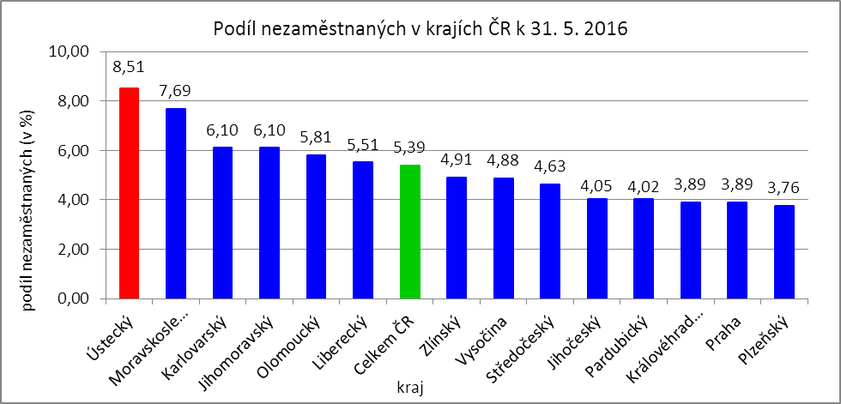



# **3. REALIZACE AKTIVNÍ POLITIKY ZAMĚSTNANOSTI V ÚSTECKÉM KRAJI**

Mezi nejčastěji využívané nástroje aktivní politiky zaměstnanosti financované z národního rozpočtu i ESF patří veřejně prospěšné práce a především vyhrazená společensky účelná pracovní místa vč. podpory osob začínajících výkon samostatně výdělečné činnosti. Mezi další nástroje patří podpora zaměstnavatelů zaměstnávajících osoby se zdravotním postižením, překlenovací příspěvek, příspěvek na zapracování,  
při přechodu na nový podnikatelský program a podpora regionální mobility. Mezi nástroje APZ jsou také zahrnuty projekty EU, které jsou financovány prostřednictvím národních individuálních projektů (NIP), regionálních individuálních projektů (RIP) a grantových projektů. Součástí APZ jsou také rekvalifikace,  
u kterých sice nedochází k vytváření pracovních míst, ale ke zvyšování kvalifikace zařazených uchazečů  
či zájemců o zaměstnání. Od roku 2013 se využívá institutu zvolených rekvalifikací, kdy uchazeč sám má možnost aktivně ovlivnit zařazení do rekvalifikačního kurzu. Úspěšní absolventi rekvalifikačních kurzů zvyšují své šance na trhu práce k získání vhodného zaměstnání.

Tabulka č. 5 - Pracovní místa podpořená v rámci APZ a rekvalifikace uchazečů/zájemců o zaměstnání

|  |  |  |  |  |
| --- | --- | --- | --- | --- |
| **Ukazatel** | **Aktuální stav k** | | **Od počátku roku** | |
| 31. 5. 2015 | 31. 5. 2016 | 2015 | 2016 |
| **Pracovní místa podpořená v rámci APZ** | | | | |
| Veřejně prospěšné práce (VPP) | 310 | 864 | 123 | 731 |
| Projekty ESF OP LZZ - VPP (NIP) | 2 859 | 2 712 | 2 490 | 887 |
| Projekty ESF OP LZZ - VPP (RIP) | 0 | 0 | 0 | 0 |
| SÚPM-samostatně výdělečná činnost (SVČ) | 297 | 223 | 105 | 62 |
| Projekty ESF OP LZZ - SÚPM-SVČ (RIP) | 0 | 0 | 0 | 0 |
| Společensky účelná pracovní místa (SÚPM) - zřízená | 33 | 33 | 0 | 0 |
| Společensky účelná pracovní místa SÚPM - vyhrazená | 97 | 254 | 46 | 154 |
| Projekty ESF OP LZZ - SÚPM vyhrazená (NIP) | 3 231 | 3 537 | 2 303 | 1 839 |
| Projekty ESF OP LZZ - SÚPM vyhrazená (RIP) | 125 | 0 | 15 | 5 |
| Projekty ESF OP LZZ - SÚPM vyhrazená (RIP)  Odborná praxe pro mladé do 30 let | 380 | 1 | 316 | 0 |
| Chráněná pracovní místa (CHPM) - zřízená | 308 | 376 | 36 | 41 |
| CHPM-SVČ | 9 | 8 | 0 | 2 |
| CHPM a CHPM-SVČ - provoz | 40 | 39 | 6 | 5 |
| Příspěvek při přechodu na nový podnikatelský program | 0 | 0 | 0 | 0 |
| Překlenovací příspěvek | 14 | 6 | 14 | 6 |
| Příspěvek na zapracování | 0 | 0 | 0 | 0 |
| Projekty ESF OP LZZ - příspěvek na zapracování (NIP) | 0 | 0 | 0 | 0 |
| Projekty ESF OP LZZ - příspěvek na zapracování (RIP) | 0 | 0 | 0 | 0 |
| Práce na zkoušku | 0 | 0 | 0 | 0 |
| Projekty ESF OP LZZ - práce na zkoušku (NIP) | 0 | 0 | 0 | 0 |
| Projekty ESF OP LZZ - práce na zkoušku (RIP) | 0 | 0 | 0 | 0 |
| Příspěvek na regionální mobilitu | - | 2 | - | 2 |
| **Pracovní místa podpořená v rámci APZ celkem** | **7 703** | **8 055** | **5 454** | **3 734** |
| **Rekvalifikace uchazečů/zájemců o zaměstnání** | | | | |
| Zvolená rekvalifikace | 12 | 8 | 49 | 187 |
| Projekty ESF OP LZZ - zvolená rekvalifikace (NIP) | 300 | 62 | 587 | 170 |
| Projekty ESF OP LZZ - zvolená rekvalifikace (RIP) | 0 | 1 | 11 | 1 |
| Rekvalifikace | 0 | 0 | 0 | 0 |
| Projekty ESF OP LZZ - rekvalifikace (NIP) | 62 | 129 | 226 | 169 |
| Projekty ESF OP LZZ - rekvalifikace (RIP) | 65 | 0 | 77 | 0 |
| Projekty ESF OP LZZ - rekvalifikace (grantové projekty) | 32 | 0 | 159 | 0 |
| **Rekvalifikace uchazečů/zájemců o zaměstnání celkem** | **471** | **200** | **1 109** | **527** |
| **Celkem APZ** | **8 174** | **8 255** | **6 563** | **4 261** |

K 31. 5. 2016 bylo v rámci nástrojů APZ vytvořeno 8 255 míst a podpořeno 7 489 osob. Od začátku roku se pak jedná o vytvoření 4 261 míst a podporu 4 291 osob.

V roce 2016 dochází k výraznému omezení celkových finančních prostředků určených na realizaci APZ, tudíž GŘ ÚP ČR i KrP Ústí n. L. přistoupily ke zpřísnění hodnotících kritérií i k úpravám jednotlivých částek poskytovaných v rámci realizace nástrojů APZ. Uvedené změny se dotýkají především nástroje SÚPM vyhrazená, ale pokles počet podpořených uchazečů lze očekávat napříč většinou nástrojů APZ.

Tabulka č. 6 - Podpoření uchazeči o zaměstnání v rámci APZ a rekvalifikace uchazečů/zájemců o zaměstnání

|  |  |  |  |  |
| --- | --- | --- | --- | --- |
| **Ukazatel** | **Aktuální stav k** | | **Od počátku roku** | |
| 31. 5. 2015 | 31. 5. 2016 | 2015 | 2016 |
| **Podpoření uchazeči o zaměstnání v rámci APZ** | | | | |
| Veřejně prospěšné práce (VPP) | 357 | 575 | 171 | 538 |
| Projekty ESF OP LZZ - VPP (NIP) | 2 709 | 2 373 | 2 404 | 1 066 |
| Projekty ESF OP LZZ - VPP (RIP) | 0 | 0 | 0 | 0 |
| SÚPM-samostatně výdělečná činnost (SVČ) | 297 | 223 | 105 | 62 |
| Projekty ESF OP LZZ - SÚPM-SVČ (RIP) | 0 | 0 | 0 | 0 |
| Společensky účelná pracovní místa (SÚPM) - zřízená | 0 | 0 | 0 | 0 |
| Společensky účelná pracovní místa SÚPM - vyhrazená | 95 | 248 | 46 | 149 |
| Projekty ESF OP LZZ - SÚPM vyhrazená (NIP) | 3 191 | 3 478 | 2 288 | 1 827 |
| Projekty ESF OP LZZ - SÚPM vyhrazená (RIP) | 124 | 0 | 16 | 1 |
| Projekty ESF OP LZZ - SÚPM vyhrazená (RIP)  Odborná praxe pro mladé do 30 let | 365 | 0 | 313 | 0 |
| Chráněná pracovní místa (CHPM) - zřízená | 274 | 337 | 87 | 106 |
| CHPM-SVČ | 9 | 8 | 0 | 2 |
| CHPM a CHPM-SVČ - provoz | 40 | 39 | 6 | 5 |
| Příspěvek při přechodu na nový podnikatelský program | 0 | 0 | 0 | 0 |
| Překlenovací příspěvek | 14 | 6 | 14 | 6 |
| Příspěvek na zapracování | 0 | 0 | 0 | 0 |
| Projekty ESF OP LZZ - příspěvek na zapracování (NIP) | 0 | 0 | 0 | 0 |
| Projekty ESF OP LZZ - příspěvek na zapracování (RIP) | 0 | 0 | 0 | 0 |
| Práce na zkoušku | 0 | 0 | 0 | 0 |
| Projekty ESF OP LZZ - práce na zkoušku (NIP) | 0 | 0 | 0 | 0 |
| Projekty ESF OP LZZ - práce na zkoušku (RIP) | 0 | 0 | 0 | 0 |
| Příspěvek na regionální mobilitu | - | 2 | - | 2 |
| **Podpoření uchazeči o zaměstnání v rámci APZ celkem** | **7 475** | **7 289** | **5 450** | **3 764** |
| **Rekvalifikace uchazečů/zájemců o zaměstnání** | | | | |
| **Rekvalifikace uchazečů/zájemců o zaměstnání celkem** | **471** | **200** | **1 109** | **527** |
| **Celkem APZ** | **7 946** | **7 489** | **6 559** | **4 291** |

Klasickým nástrojem APZ jsou veřejně prospěšné práce, které využívají především města, obce  
a jimi zřizované subjekty. Aktuálně jsou VPP financovány z veřejného rozpočtu ČR i projektů EU (NIP, RIP).  
K 31. 5. 2016 bylo v rámci VPP vytvořeno v kraji 3 576 míst a umístěno 2 948 uchazečů o zaměstnání,  
od začátku roku to je 1 618 míst a 1 604 uchazečů o zaměstnání.

Dalším dlouhodobě využívaným nástrojem SÚPM (zřízená, vyhrazená) vč. podpory začínajících osob samostatně výdělečně činných. Ke konci května bylo vytvořeno 4 048 míst a podpořeno 3 949 uchazečů  
o zaměstnání. Od začátku roku se jedná o 2 060 míst a 2 039 osob. Nejžádanějším ze strany zaměstnavatelů jsou vyhrazená SÚPM (NIP), kdy ÚP ČR přispívá zaměstnavateli na mzdu zaměstnance, kterého přijme z evidence ÚP. V rámci podpory samostatně výdělečné činnosti bylo výhradně z národních prostředků  
ke konci sledované měsíce v Ústeckém kraji podpořeno 223 začínajících živnostníků. Od počátku roku začalo s finanční podporou ÚP podnikat celkem 62 osob.

K 31. 5. 2016 bylo v rámci rekvalifikací zařazeno 200 uchazečů či zájemců o zaměstnání. Od začátku roku se takto umístilo celkem 527 osob. Na zvolených rekvalifikacích bylo ke konci sledovaného měsíce umístěno 71 osob, od počátku roku pak 358 osob. Podpora v rámci klasických rekvalifikací se poslednímu dni sledovaného měsíce týkala 129 osob, od počátku roku pak 169 osob.

Účinným nástrojem podpory zaměstnávání osob se zdravotním postižením je finanční spoluúčast ÚP na zřizování vhodných pracovních pro tyto osoby vč. osob samostatně výdělečně činných a příspěvku  
na provoz chráněných pracovních míst. K poslednímu dni měsíce května bylo přispěno na vytvoření  
423 chráněných pracovních míst a podpořeno 384 osob se zdravotním postižením. Od začátku roku byl podpořen vznik 48 chráněných pracovních míst a umístěno na vytvořená místa bylo 113 osob. K poslednímu dni sledovaného měsíce byla zároveň vymezena chráněná pracovní místa pro 4 258 osob se zdravotním postižením. Od začátku roku se pak jednalo o 305 osob.

Mezi ostatní nástroje APZ jsou zařazovány příspěvek při přechodu na nový podnikatelský program, překlenovací příspěvek, příspěvek na zapracování, práce na zkoušku a nově příspěvek na podporu regionální mobility. K 31. 5. 2016 bylo v rámci těchto nástrojů vytvořeno 8 míst a umístěno 8 uchazečů  
o zaměstnání. Od počátku roku 2016 bylo celkem podpořeno 8 míst a 8 uchazečů.

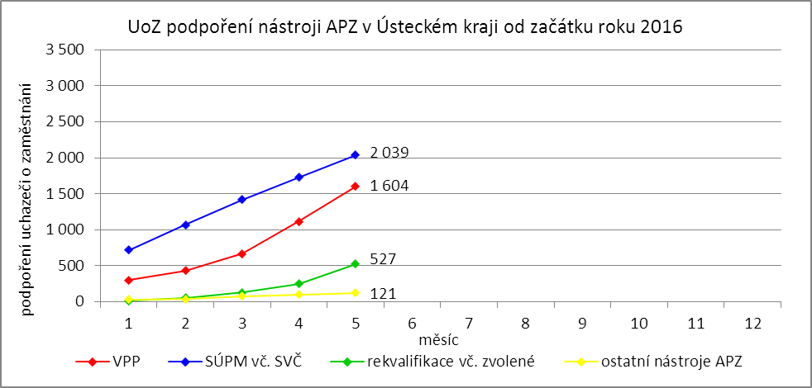

# **4. POSKYTNUTÉ nepojistné sociální dávky V ÚSTECKÉM KRAJI**

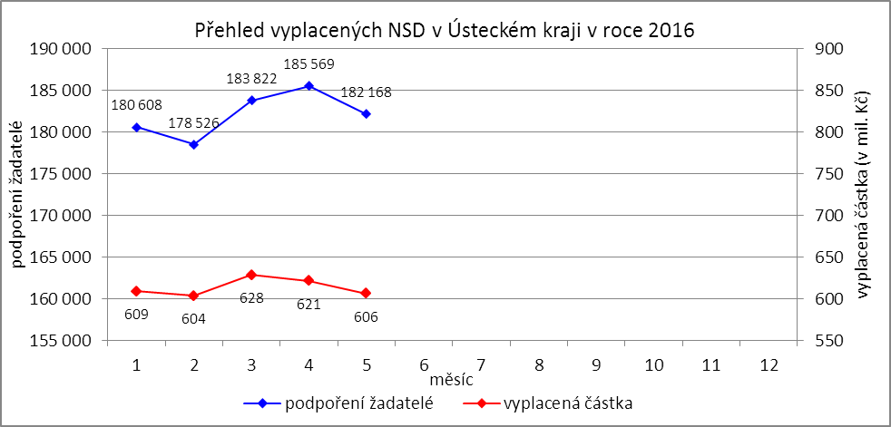

V průběhu měsíce května bylo v Ústeckém kraji finančně podpořeno 182 168 osob a vyplacená částka přesáhla 606 mil. Kč. Největší podíl podpořených osob i vyplacených prostředků byl v rámci dávek státní sociální podpory, kdy počet uspokojených žadatelů činil 100 459 osob a celkem vyplacená částka přesáhla 305 mil. Kč. Množství vynaložených finančních prostředků na dávky hmotné nouze dosáhlo  
136 mil. Kč a podpořeno bylo 35 734 osob. V rámci podpory osob se zdravotním postižením byly vyplaceny sociální dávky celkem 45 975 žadatelům v částce dosahující 165 mil. Kč. Největší množství žadatelů  
i vynaložených prostředků tradičně zaznamenávají na kontaktních pracovištích v Ústí n. L., Teplicích, Mostě a Děčíně.

Tabulka č. 7 - Přehled vyplacených dávek a prostředků v rámci NSD ve sledovaném měsíci

|  |  |  |  |  |  |  |
| --- | --- | --- | --- | --- | --- | --- |
| **Aktuální měsíc** | **Dávky státní sociální podpory** | | **Dávky hmotné nouze** | | **Dávky pro osoby se ZP** | |
| **KoP** | počet | Kč | počet | Kč | počet | Kč |
| Děčín | 10 876 | 31 900 718 | 3 243 | 11 544 672 | 6 302 | 22 153 105 |
| Chomutov | 7 621 | 21 739 038 | 2 784 | 11 146 277 | 3 900 | 15 079 869 |
| Jirkov | 3 205 | 8 484 803 | 940 | 3 494 610 | 0 | 0 |
| Kadaň | 3 061 | 9 661 762 | 1 231 | 4 750 418 | 2 104 | 8 767 262 |
| Klášterec nad Ohří | 1 834 | 5 736 513 | 643 | 2 336 550 | 0 | 0 |
| Libochovice | 1 106 | 3 209 497 | 155 | 648 968 | 0 | 0 |
| Litoměřice | 3 592 | 12 751 961 | 815 | 3 190 637 | 3 915 | 13 317 863 |
| Litvínov | 5 651 | 16 265 838 | 2 646 | 9 697 073 | 1 887 | 6 925 568 |
| Louny | 4 887 | 15 516 984 | 1 396 | 5 445 876 | 2 211 | 8 860 050 |
| Lovosice | 1 810 | 5 865 511 | 493 | 1 740 956 | 1 847 | 5 961 752 |
| Most | 11 109 | 33 125 762 | 5 248 | 19 026 911 | 3 669 | 12 891 441 |
| Podbořany | 1 546 | 4 559 276 | 529 | 2 108 421 | 913 | 3 453 000 |
| Roudnice nad Labem | 2 420 | 8 537 423 | 904 | 3 711 751 | 1 513 | 5 437 200 |
| Rumburk | 4 952 | 13 679 741 | 1 494 | 5 527 271 | 2 806 | 11 710 560 |
| Štětí | 1 931 | 5 693 348 | 813 | 3 086 681 | 0 | 0 |
| Teplice | 14 769 | 45 890 415 | 4 786 | 16 265 037 | 7 719 | 24 587 813 |
| Ústí nad Labem | 14 183 | 44 676 068 | 5 705 | 24 457 794 | 4 603 | 15 961 752 |
| Varnsdorf | 2 929 | 8 516 625 | 903 | 3 173 332 | 967 | 3 452 410 |
| Žatec | 2 977 | 9 560 695 | 1 006 | 4 497 276 | 1 619 | 6 370 600 |
| **Ústecký kraj** | **100 459** | **305 371 978** | **35 734** | **135 850 511** | **45 975** | **164 930 245** |

V průběhu roku 2016 bylo celkem podpořeno 910 693 žadatelů o některou z dávek a vyplacená částka dosáhla téměř 3,068 mld. Kč. Nejvíce podpořených žadatelů je prostřednictvím dávek státní sociální podpory, kdy od začátku roku bylo podpořeno celkem 502 565 osob. Množství vyplacených peněz prostřednictvím této dávky dosáhlo 1,551 mld. Kč. Nejnižší podíl podpořených osob tvoří žadatelé o dávky hmotné nouze, které v průběhu letošního roku pobralo 178 566 osob a uhrazeno bylo téměř 688 mil. Kč. Prostřednictvím dávek pro osoby se zdravotním postižením bylo od začátku roku podpořeno 229 562 osob  
a uhrazeno téměř 829 mil. Kč.

Tabulka č. 8 - Přehled vyplacených dávek a prostředků v rámci NSD od začátku roku

|  |  |  |  |  |  |  |
| --- | --- | --- | --- | --- | --- | --- |
| **Od začátku roku** | **Dávky státní sociální podpory** | | **Dávky hmotné nouze** | | **Dávky pro osoby se ZP** | |
| **KoP** | počet | Kč | počet | Kč | počet | Kč |
| Děčín | 54 250 | 159 499 381 | 15 969 | 57 853 079 | 31 296 | 114 390 810 |
| Chomutov | 38 295 | 111 237 234 | 13 795 | 55 872 453 | 19 357 | 71 752 879 |
| Jirkov | 16 238 | 44 364 815 | 4 743 | 17 853 096 | 0 | 0 |
| Kadaň | 15 176 | 47 931 698 | 6 041 | 23 506 254 | 10 540 | 42 351 120 |
| Klášterec nad Ohří | 9 081 | 28 319 401 | 3 361 | 12 099 571 | 0 | 0 |
| Libochovice | 5 444 | 15 997 701 | 780 | 3 157 031 | 0 | 0 |
| Litoměřice | 17 958 | 63 374 780 | 4 035 | 15 544 299 | 19 488 | 65 880 572 |
| Litvínov | 27 889 | 80 747 551 | 13 078 | 48 456 874 | 9 575 | 38 237 337 |
| Louny | 24 354 | 78 064 734 | 6 860 | 27 343 815 | 10 994 | 44 184 071 |
| Lovosice | 9 140 | 29 316 016 | 2 574 | 9 052 496 | 9 240 | 29 955 984 |
| Most | 55 860 | 171 580 441 | 25 849 | 96 529 304 | 18 416 | 66 236 183 |
| Podbořany | 7 518 | 22 409 565 | 2 637 | 10 786 493 | 4 569 | 17 492 000 |
| Roudnice nad Labem | 11 956 | 42 193 780 | 4 373 | 18 774 301 | 7 556 | 25 568 950 |
| Rumburk | 24 624 | 68 069 075 | 7 422 | 27 785 806 | 13 979 | 56 605 130 |
| Štětí | 9 445 | 28 088 837 | 4 171 | 15 957 508 | 0 | 0 |
| Teplice | 74 299 | 235 125 165 | 24 099 | 82 374 697 | 38 641 | 123 088 082 |
| Ústí nad Labem | 71 571 | 233 978 785 | 29 144 | 126 012 807 | 22 922 | 82 107 524 |
| Varnsdorf | 14 631 | 42 685 715 | 4 479 | 15 916 593 | 4 862 | 17 580 118 |
| Žatec | 14 836 | 48 227 691 | 5 156 | 22 861 323 | 8 127 | 33 381 029 |
| **Ústecký kraj** | **502 565** | **1 551 212 365** | **178 566** | **687 737 800** | **229 562** | **828 811 789** |

# **5. MAPOVÁNÍ PREDIKCE TRENDŮ ZAMĚSTNANOSTI A POTŘEB ZAMĚSTNAVATELŮ V ÚSTECKÉM KRAJI**

V krátkodobém horizontu 2 až 3 měsíců (období letních prázdnin) se v Ústeckém kraji předpokládá stagnace v oblasti zaměstnanosti. V době prázdninových měsíců je tradičně zřetelná nižší aktivita uchazečů/zájemců o zaměstnání, tudíž lze očekávat mírný nárůst/stagnaci počtu evidovaných uchazečů  
o zaměstnání i podílu nezaměstnaných na obyvatelstvu ve věku 15 - 64 let.

Signály od zaměstnavatelů v Ústeckém kraji jsou dlouhodobě neměnné. Pozitivní vývoj, pozvolný nárůst produkce a na něj vázané přijímání nových pracovníků, hlásí drobní i větší zaměstnavatelé ve většině okresů Ústeckého kraje, a to napříč různými profesemi. Naopak hromadné propouštění nebo organizační změny, které by se negativně projevily na přílivu uchazečů do evidence úřadu práce, nahlásil v průběhu května 2016 jeden zaměstnavatel s celorepublikovou působností. V Ústeckém kraji by se organizační změna mohla dotknout až 76 zaměstnanců, ale zaměstnavatel nabídne většině propuštěných alternativní místo v rámci společnosti.

Tabulka č. 9 - Přehled realizovaných monitorovacích návštěv/akcí/kontaktů

|  |  |  |  |  |
| --- | --- | --- | --- | --- |
| **Okres** | **Počet kontaktů celkem** | **Osobní návštěvy informativní** | **Osobní návštěvy ostatní** | **Ostatní kontakty informativní** |
| Děčín | 39 | 33 | 2 | 4 |
| Chomutov | 65 | 43 | 8 | 14 |
| Litoměřice | 39 | 18 | 5 | 16 |
| Louny | 26 | 22 | 4 | 0 |
| Most | 39 | 28 | 3 | 8 |
| Teplice | 52 | 29 | 23 | 0 |
| Ústí n. L. | 34 | 12 | 22 | 0 |
| **Ústecký kraj** | **294** | **185** | **67** | **42** |

V průběhu měsíců dubna a května 2016 bylo celkem uskutečněno 294 monitorovacích kontaktů  
u zaměstnavatelů, přičemž nejvíce proběhlo v okresu Chomutov (65). Z uvedeného počtu bylo 185 osobních návštěv informativních (terénní monitoring), 67 osobních návštěv cílených (VŘ, poradenství, semináře, burzy/miniburzy atd.) a 42 ostatních kontaktů (telefon, e-mail apod.). Z názorů většiny navštívených zaměstnavatelů v rámci kraje vyplývá očekávaný pozvolný nárůst počtu zakázek i objemu výroby, v horším případě stagnace. Pozitivně se doposud zaměstnavatelé stavěli k nástrojům APZ či nabízeným RIP,  
které napomáhaly ke zlepšení personální situace ve společnostech. Pro rok 2016 došlo vzhledem k příznivé hospodářské situaci k výraznému snížení výše poskytovaných příspěvků a následně i počtu podpořených zaměstnavatelů v rámci vybraných nástrojů APZ. Od března 2016 se začaly realizovat 2 RIP financované z prostředků ESF na podporu snižování nezaměstnanosti v regionu a další bude v červnu následovat.

V následujícím období se stěžejní oblastí v rámci terénního monitoringu a prohlubování spolupráce se zaměstnavateli stane realizace výběrových a předvýběrových řízení pro tyto subjekty, organizace seminářů, burz a miniburz pořádaných či spolupořádaných ÚP ČR. Většina těchto činností by měla být zajišťována za pomoci metodiků, specialistů monitoringu a poradců v rámci nově realizované projektu EFES (Efektivní služby zaměstnanosti).

Mezi nejžádanější profese v rámci Ústeckého kraje patří pomocní pracovníci ve výrobě, řidiči nákladních automobilů a tahačů, prodavači v prodejnách, kuchaři, pomocní kuchaři, zedníci a stavební dělníci, svářeči, nástrojáři, montážní dělníci, obsluha šicích a vyšívacích strojů, pracovníci ostrahy a strážní, číšníci a servírky, instalatéři, potrubáři, zámečníci, klempíři, operátoři telefonních panelů, obchodní zástupci, lékaři, seřizovači a obsluha obráběcích strojů, stavební a provozní elektrikáři, uklízeči, strojírenští technici, mechanici a opraváři vozidel, učitelé, zdravotní sestry atd.

V dlouhodobém horizontu 1 roku lze nadále očekávat pokračující mírné zlepšování situace v nezaměstnanosti v důsledku celorepublikového ekonomického oživení, ačkoliv rok 2015 se nejspíš opakovat nebude. Signály od zaměstnavatelů i současný vývoj jsou poměrně pozitivní a aktuálně není žádný důvod se domnívat, že by tomu v nejbližším období mělo být jinak. Z regionálního hlediska je nezbytná podpora přílivu nových investorů do kraje, ale také podpora stávajících zaměstnavatelů. Zároveň se však některým zaměstnavatelům nedaří dlouhodobě obsazovat nabízené pracovní pozice, a to navzdory tomu, že uchazeči o zaměstnání z uvedených profesí popř. s požadovaným vzděláním jsou zastoupeni v evidenci KrP v Ústí nad Labem.

# **6. projekty spolufinancované z esf REALIZOVANÉ NA KRP ÚSTÍ NAD LABEM**

V květnu 2016 již probíhala realizace 3 regionálních individuálních projektů v Operačním programu Zaměstnanost. Projekty navazují částečně na již realizované projekty a pomáhají s největšími problémy zaměstnanosti Ústeckého kraje. Obecně jde o vysokou nezaměstnanost mladých lidí, dále o podporu osob pečujících o dítě či osobu závislou a v neposlední řadě podporu uchazečů, kteří jsou z důvodu setrvávání  
v dlouhodobé nezaměstnanosti ohroženi sociálním vyloučením.

**Iniciativa podpory zaměstnanosti mládeže pro region NUTS 2 Severozápad v Ústeckém kraji**

Projekt je zaměřen na podporu zaměstnání a zvýšení zaměstnatelnosti mladých lidí do 29 let. Podporu získají prostřednictvím nástrojů „Práce na zkoušku“, „Odborné praxe pro mladé do 29 let“, včetně mentoringu a „Stáže v zahraničí“ (pracovní pobyt v zahraničí s předchozí jazykovou přípravou). V případě potřeby bude těmto lidem poskytnuta rekvalifikace pro budoucí zaměstnání. U osob které předčasně opustily vzdělávání, bude podpora, ve spolupráci s vhodnými školami, zaměřena na návrat do vzdělávání. Projekt by měl podpořit minimálně 2 500 osob.

K 31. 5. 2016 se podařilo projektem podpořit 483 účastníků. Umístit do práce na zkoušku se,  
z plánovaných 800 účastníků, podařilo 41 osob. Přímo na odbornou praxi k zaměstnavatelům se pak,  
z plánovaných 1 800 účastníků, podařilo umístit 166 osob. Do stáží v zahraničí vstoupilo 9 osob, z plánovaných 400 účastníků se 1 osobě podařilo zprostředkovat stáž v zahraničí. Do opatření „Návrat  
do vzdělávání“ vstoupilo 17 účastníků projektu.

**Flexibilně do práce v Ústeckém kraji**

Obsahem projektu je aktivní pomoc rodičům vracejícím se z mateřské či rodičovské dovolené  
a osobám pečující o osobu závislou. Součástí projektu jsou aktivity zaměřené na odstraňování překážek bránících těmto lidem v aktivní účasti na trhu práce. Jedná se především o podporu vhodných forem zaměstnávání se zaměřením na pomoc s péčí o závislou osobu.

V průběhu měsíce května vstoupilo do projektu 79 osob. Celkem tak do projektu vstoupilo  
již 227 osob z plánovaných 650. I v tomto měsíci odborní pracovníci přijímali žádosti o příspěvek na SÚPM, přičemž se aktuálně podařilo umístit 63 osob na dotovaná i nedotovaná místa. V rámci projektu by mělo být zaměstnáno 400 osob, z toho přibližně 300 míst bude formou SÚPM.

**Společně to dokážeme v Ústeckém kraji**

Realizace projektu byla zahájena v dubnu 2016. Projekt je zaměřen na uchazeče o zaměstnání,  
kteří splňují alespoň 2 z uvedených požadavků = evidence na ÚP ČR delší než 12 měsíců, dosažení nižšího vzdělání než vyššího sekundárního nebo pobírání dávek hmotné nouze. Realizace projekt je plánována  
v přibližně 20 lokalitách Ústeckého kraje, kde zároveň vzniknou Informačně poradenská centra.  
V těchto centrech budou působit terénní pracovníci. Projekt účastníkům nabídne řadu aktivit.  
Těmi stěžejními jsou poradenské aktivity, pracovní či bilanční diagnostika, motivační školení či rekvalifikace. Cílem projektu je pomoci účastníkům zprostředkovat vhodné zaměstnání a pomoci jim umístit se na trhu práce. Zaměstnavatelé na účastníky projektu budou moci čerpat mzdové příspěvky, a to až po dobu  
12 měsíců. Předpokládané zahájení práce s cílovou skupinou je červen 2016. Do projektu by se mělo zapojit minimálně 1 300 osob, z čehož 650 osob by prostřednictvím projektu mělo získat zaměstnání.

# **7. Kontrolní a inspekční činnost NA KRP ÚSTÍ NAD lABEM**

Kontrolní činnost je prováděna na základě schválených plánů dle jednotlivých agend, či na základě přijatých podnětů. Oddělení specializovaných kontrol Krajské pobočka v Ústí nad Labem provádí:

* následné veřejnosprávní kontroly,
* kontroly podle zákona o státní sociální podpoře,
* kontroly průměrného čistého měsíčního výdělku.

**Podle zákona č. 320/2001 Sb., o finanční kontrole** - tzv. veřejnosprávní kontroly. V květnu 2016 bylo zahájeno, v režimu zákona č. 320/2001 Sb., o finanční kontrole, 35 následných veřejnosprávních kontrol, ukončeno bylo v uvedeném období 72 následných kontrol. Pro podporu rozhodování o poskytnutí příspěvků z APZ na kontaktních pracovištích, je zpracován přehled „Rekapitulace výsledků následných veřejnosprávních kontrol“, kde jsou uvedeny úkony provedené v tomto měsíci. Rekapitulace obsahuje následné veřejnosprávní kontroly, které byly u příjemců veřejné finanční podpory:

1. bez zjištění (zkontrolovány byly dohody ve výši 32 269 tis. Kč),
2. se zjištěním (porušení v celkové výši 836 tis. Kč. Jednalo se o 28 příjemců veřejných finančních prostředků.

V uvedeném období bylo zasláno 11 výzev k vrácení finančních prostředků, 2 dohody byly postoupeny k dalšímu řízení na místně příslušný finanční úřad.

**Podle zákona č. 117/1995 Sb., o státní sociální podpoře** bylo zahájeno 31 kontrol a ukončeno 31 kontrol. Z těchto provedených kontrol byly vyčísleny přeplatky na výplatách dávek SSP v celkové výši 149 tis. Kč. Kontrolami v oblasti dávek SSP se v daném období podařilo odhalit 105 klientů, kteří nepřiznali své příjmy ve výši 1 301 tis. Kč.

**Podle zákona č. 435/2004 Sb., o zaměstnanosti** byly provedeny 3 kontroly průměrného měsíčního čistého výdělku - tzv. neformálním způsobem, tj. na úřadě.

# **8. AKtivity eures poradce v Ústeckém kraji**

V měsíci květnu poradkyně EURES prováděly pravidelné aktualizace volných pracovních míst dle vymezené odpovědnosti, vedly individuální pohovory s uchazeči o zaměstnání v zahraničí i zaměstnavateli.

**4. 5. 2016** proběhly pravidelné poradenské dny pro zájemce o práci v německém příhraničí v Mostě a v Chomutově. Poradkyně Markéta Rohanová společně s poradcem André Schirmerem z AA ve Freibergu poskytly v Mostě individuální poradenství 8 uchazečům. Poradkyně Leona Bláhová společně s poradcem Michaelem Schroeterem z AA Annaberg-Buchholz poskytly v Chomutově 2 skupinová poradenství  
(29 uchazečů) a 12 individuálních rozhovorů.

**6. 5. 2016** představila Leona Bláhová služby sítě EURES pro zaměstnavatele v rámci semináře „Program pro zaměstnanost a sociální inovace EaSI - příležitost pro regionální aktéry“, který se konal  
na Krajském úřadě Ústeckého kraje.

**9. 5. 2016** proběhl poradenský den pro uchazeče o zaměstnání v SRN na ÚP ČR, KrP v Ústí n. L. společně s EURES poradkyní z AA Pirna Ramonou Zimmermann. Poradenství bylo poskytnuto 8 uchazečům.

**10. 5. 2016** byla poradkyně EURES Leona Bláhová pozvána jako expert na zasedání Výboru  
pro hospodářství, práci a dopravu při Saském zemském sněmu v Drážďanech. Představila činnost EURES poradců v příhraničním česko-saském regionu, seznámila přítomné poslance nejen s aktuální situací  
na přeshraničním trhu práce, ale také s častými problémy týkajícími se nerovného zacházení zaměstnavatelů s pracovníky z ČR.

**13. 5. 2016** proběhlo v Mostě na VŠFS jednání poradců EURES Leony Bláhové a Michaela Schroetera se zástupci Europe Direct a VŠFS o budoucí spolupráci při pořádání plánované burzy pracovních příležitostí v Mostě (21. 9. 2016).

**19. 5. 2016** představila Leona Bláhová služby EURES studentům Podkrušnohorského gymnázia v Mostě (3 přednášky, celkem 95 studentů).

**23. 5. 2016** přestavila Leona Bláhová služby sítě EURES a partnerství EURES Triregio saským zaměstnavatelům v rámci semináře „Zaměstnávání bez hranic“ na IHK Chemnitz (26 účastníků).

**24. 5. 2016** proběhlo v Ústí nad Labem pravidelné setkání EURES poradkyně a kontaktních osob (9) EURES z vybraných kontaktních pracovišť. Kontaktní osoby byly seznámeny s aktuální situací na evropském trhu práce, s novým projektem EURES ČR II, byl nastaven rámec spolupráce a řešeny nejčastější dotazy uchazečů či zaměstnavatelů.

**25. 5. 2016** se poradkyně EURES zúčastnila školení EURES v Brně. Tématy školení byly „Daně v EU/EHP“, „Životní a pracovní podmínky v Dánsku a Švédsku“, které představili EURES poradci jmenovaných zemí.

**26. - 27. 5. 2016** se poradkyně zúčastnila konference „Cesty k profesionalizaci kariérového poradenství“ v Brně.

V měsíci květnu 2016 byl zájem uchazečů zaměřen na informace o možnostech pracovního uplatnění v Německu, Rakousku nebo Španělsku. Poradkyně EURES nejčastěji dotazy týkající problematiky koordinace sociálních dávek - přídavky na děti, nároky na rodičovské příspěvky, administrativa spojená s žádostmi, dále problematiku pracovně-právních vztahů, zdravotního pojištění, daňové povinnosti apod. Zaměstnavatelé ze SRN, Rakouska a dalších zemí EU/EHP mají zájem nejčastěji o pracovníky z ČR do oborů hotelnictví a gastronomie, strojírenského průmyslu, do služeb (řidiči, pekaři, cukráři, řezníci). Trvale se řeší stížnosti na nespolehlivé agentury (české i německé), zájem zaměstnavatelů, převážně agentur,  
o zveřejňování letáků s nabídkami práce do zahraničí. Zde je třeba vše řešit individuálně (licence, splnění podmínek zveřejnění).

Během května došlo k 315 kontaktům se zájemci o zaměstnání či informace (159), resp. se zaměstnavateli (156), a to formou osobní návštěvy, telefonického rozhovoru a e-mailové korespondence. Dále došlo k 85 kontaktům s pracovníky ÚP ČR.

# **9. ZAHRANIČNÍ ZAMĚSTNANOST V ÚSTECKÉM KRAJI**

Tabulka č. 10 - Přehled zahraniční zaměstnanosti i nezaměstnanosti

|  |  |  |  |  |  |  |  |  |  |
| --- | --- | --- | --- | --- | --- | --- | --- | --- | --- |
| **Zaměstnanost zahraničních občanů** | | **Ústecký kraj** | Děčín | Chomutov | Litoměřice | Louny | Most | Teplice | Ústí n. L. |
| Povolení k zaměstnání | nově vydaná | **29** | 0 | 0 | 28 | 0 | 0 | 1 | 0 |
| prodloužená | **5** | 0 | 0 | 2 | 2 | 0 | 1 | 0 |
| skončení platnosti | **8** | 0 | 0 | 8 | 0 | 0 | 0 | 0 |
| z toho pro členy družstev  (podle § 89 odst. 2 ZoZ) | nově vydaná | **0** | 0 | 0 | 0 | 0 | 0 | 0 | 0 |
| prodloužená | **2** | 0 | 0 | 2 | 0 | 0 | 0 | 0 |
| skončení platnosti | **0** | 0 | 0 | 0 | 0 | 0 | 0 | 0 |
| z toho pro společníky obchodních společností (podle § 89 odst. 2 ZoZ) | nově vydaná | **1** | 0 | 0 | 1 | 0 | 0 | 0 | 0 |
| prodloužená | **0** | 0 | 0 | 0 | 0 | 0 | 0 | 0 |
| skončení platnosti | **0** | 0 | 0 | 0 | 0 | 0 | 0 | 0 |
| z toho pro držitele povolení  k dlouhodobému pobytu - podnikání  (podle § 89 odst. 4 ZoZ) | nově vydaná | **0** | 0 | 0 | 0 | 0 | 0 | 0 | 0 |
| prodloužená | **0** | 0 | 0 | 0 | 0 | 0 | 0 | 0 |
| skončení platnosti | **0** | 0 | 0 | 0 | 0 | 0 | 0 | 0 |
| z toho pro sezónní pracovníky  (podle § 96 ZoZ) | nově vydaná | **25** | 0 | 0 | 25 | 0 | 0 | 0 | 0 |
| prodloužená | **0** | 0 | 0 | 0 | 0 | 0 | 0 | 0 |
| skončení platnosti | **0** | 0 | 0 | 0 | 0 | 0 | 0 | 0 |
| Informační karty cizinců, kteří nepotřebují povolení k zaměstnání | ohlášení zahájení | **89** | 12 | 14 | 12 | 0 | 9 | 31 | 11 |
| ohlášení ukončení | **37** | 6 | 2 | 3 | 0 | 4 | 15 | 7 |
| Informační karty občanů EU/EHP  a Švýcarska a rodinných příslušníků | ohlášení zahájení | **1 582** | 90 | 94 | 103 | 1082 | 72 | 64 | 77 |
| ohlášení ukončení | **739** | 18 | 21 | 39 | 601 | 15 | 12 | 33 |
| Informace o vyslání podle § 98a ZoZ | ohlášení zahájení | **2** | 0 | 0 | 2 | 0 | 0 | 0 | 0 |
| ohlášení ukončení | **2** | 0 | 0 | 2 | 0 | 0 | 0 | 0 |

Od poloviny roku 2014 došlo k přechodu části agendy zahraniční zaměstnanosti na Policii ČR (Odbor azylové a migrační politiky), a tudíž k  poklesu vydaných či prodloužených povolení k zaměstnání.

V průběhu května 2016 bylo v Ústeckém kraji nově vydáno či prodlouženo 34 povolení k zaměstnání, z toho 30 v okresu Litoměřice a po 2 v okresech Louny a Teplice. Ve stejném období skončila platnost 8 vydaným povolením, všem v okresu Litoměřice. Na povolení k zaměstnání pracují v Ústeckém kraji žadatelé napříč různými profesemi. Nejčastěji se jedná o vedoucí a řídící pracovníky, techniky a strojní inženýry, specialisty obchodu a marketingu, lékaře a zdravotní odborníky, zubaře, kuchaře, dělníky rostlinné výroby, prodavače a obchodní referenty, návrháře, sezónní baliče či umělecké restaurátory.

Ve sledovaném měsíci podali žadatelé v Ústeckém kraji 1 673 informačních karet o zahájení zaměstnání, z čehož bylo 1 582 pro zájemce z EU/EHP či Švýcarska, 89 pro osoby ze „třetích zemí“  
a 2 vyslání. Nahlášených informačním kartám absolutně dominuje 1 082 zaevidovaných karet v okresu Louny pro občany EU/EHP či Švýcarska popř. jejich rodinné příslušníky. Za stejnou dobu ukončilo výkon zaměstnání na území ČR 778 zahraničních zaměstnanců, přičemž 739 bylo pro žadatele z EU/EHP  
či Švýcarska, 37 pro osoby ze „třetích zemí“ a 2 vyslání. Z regionálního hlediska ukončilo výkon zaměstnání nejvíce zahraničních zaměstnanců v okresu Louny (601). Na základě informačních karet jsou zaměstnáni nejčastěji stavební dělníci a zedníci, výrobní, pomocní, montážní a manipulační dělníci, operátoři šicích strojů, prodavači, dělníci rostlinné výroby, svářeči a zámečníci, ruční baliči, kuchaři, řidiči MKD, lékaři apod.

# **10. přílohy - podíl nezaměstnaných v obcích Ústeckého kraje k 31. 5. 2016**

Tabulka č. 11 - Podíl nezaměstnaných dle obcí

|  |  |  |  |  |
| --- | --- | --- | --- | --- |
| **Obec** | **Kód obce** | **Uchazeči celkem** | **Obyvatelstvo 15-64 let** | **PN (v %)** |
| Bílence | 562980 | 16 | 163 | 9,20 |
| Blatno | 562998 | 17 | 361 | 4,71 |
| Březno | 563013 | 63 | 881 | 7,04 |
| Černovice | 563021 | 15 | 364 | 4,12 |
| Droužkovice | 563056 | 32 | 574 | 5,23 |
| Hora Svatého Šebestiána | 563064 | 20 | 205 | 8,78 |
| Hrušovany | 563072 | 38 | 381 | 9,97 |
| Chomutov | 562971 | 3 399 | 32 500 | 10,03 |
| Kalek | 563111 | 15 | 164 | 8,54 |
| Křimov | 563161 | 38 | 302 | 11,26 |
| Málkov | 563200 | 30 | 583 | 4,46 |
| Místo | 563242 | 16 | 313 | 5,11 |
| Nezabylice | 546160 | 8 | 156 | 5,13 |
| Spořice | 563340 | 67 | 1 062 | 6,12 |
| Údlice | 563382 | 27 | 816 | 3,19 |
| Všehrdy | 563471 | 7 | 114 | 6,14 |
| Výsluní | 563498 | 16 | 298 | 5,03 |
| **KoP Chomutov** |  | **3 824** | **39 237** | **9,34** |
| Boleboř | 563005 | 12 | 183 | 6,01 |
| Jirkov | 563099 | 1 673 | 14 006 | 11,57 |
| Otvice | 563277 | 23 | 442 | 5,20 |
| Pesvice | 546062 | 2 | 90 | 2,22 |
| Strupčice | 563358 | 33 | 607 | 5,27 |
| Vrskmaň | 563463 | 16 | 206 | 7,28 |
| Všestudy | 563480 | 10 | 135 | 6,67 |
| Vysoká Pec | 563501 | 46 | 738 | 5,96 |
| **KoP Jirkov** |  | **1 815** | **16 407** | **10,71** |
| Chbany | 563081 | 66 | 445 | 14,61 |
| Kadaň | 563102 | 1 092 | 11 872 | 8,53 |
| Kovářská | 563137 | 57 | 761 | 7,10 |
| Kryštofovy Hamry | 563315 | 7 | 74 | 8,11 |
| Libědice | 563188 | 10 | 172 | 5,23 |
| Loučná pod Klínovcem | 546518 | 5 | 74 | 5,41 |
| Mašťov | 563218 | 25 | 390 | 6,15 |
| Měděnec | 563226 | 6 | 104 | 5,77 |
| Pětipsy | 563293 | 10 | 135 | 6,67 |
| Račetice | 546071 | 20 | 298 | 6,71 |
| Radonice | 563323 | 73 | 770 | 9,22 |
| Rokle | 563331 | 24 | 169 | 13,02 |
| Vejprty | 563404 | 158 | 1 948 | 7,70 |
| Veliká Ves | 563412 | 17 | 204 | 7,84 |
| Vilémov | 563439 | 22 | 408 | 5,15 |
| **KoP Kadaň** |  | **1 592** | **17 824** | **8,36** |
| Domašín | 563048 | 9 | 123 | 7,32 |
| Klášterec nad Ohří | 563129 | 812 | 10 195 | 7,94 |
| Okounov | 563269 | 12 | 236 | 5,08 |
| Perštejn | 563285 | 26 | 738 | 3,52 |
| **KoP Klášterec nad Ohří** |  | **859** | **11 292** | **7,58** |

|  |  |  |  |  |
| --- | --- | --- | --- | --- |
| **Obec** | **Kód obce** | **Uchazeči celkem** | **Obyvatelstvo 15-64 let** | **PN (v %)** |
| Blšany u Loun | 542547 | 8 | 200 | 4,00 |
| Brodec | 546895 | 2 | 58 | 3,45 |
| Břvany | 566063 | 19 | 213 | 7,04 |
| Cítoliby | 542571 | 73 | 712 | 9,55 |
| Černčice | 542628 | 60 | 871 | 6,43 |
| Dobroměřice | 546861 | 53 | 941 | 5,21 |
| Domoušice | 566152 | 41 | 422 | 9,24 |
| Hříškov | 566195 | 18 | 252 | 7,14 |
| Hřivice | 566217 | 18 | 410 | 4,15 |
| Chlumčany | 566233 | 16 | 375 | 4,27 |
| Chožov | 566241 | 42 | 402 | 8,96 |
| Chraberce | 546429 | 3 | 87 | 3,45 |
| Jimlín | 546011 | 45 | 577 | 7,45 |
| Koštice | 566284 | 22 | 396 | 5,05 |
| Kozly | 530557 | 12 | 94 | 10,64 |
| Lenešice | 566322 | 73 | 971 | 7,00 |
| Libčeves | 566349 | 65 | 648 | 9,26 |
| Líšťany | 546879 | 14 | 283 | 4,24 |
| Louny | 565971 | 1 010 | 12 253 | 7,58 |
| Nová Ves | 542636 | 4 | 71 | 5,63 |
| Obora | 542580 | 11 | 287 | 3,83 |
| Opočno | 542555 | 7 | 80 | 6,25 |
| Panenský Týnec | 566535 | 25 | 304 | 7,57 |
| Peruc | 566551 | 109 | 1 472 | 6,73 |
| Pnětluky | 566578 | 19 | 250 | 6,40 |
| Počedělice | 566586 | 10 | 179 | 5,59 |
| Postoloprty | 566624 | 355 | 3 210 | 10,22 |
| Raná | 566659 | 4 | 174 | 2,30 |
| Ročov | 566667 | 20 | 400 | 4,50 |
| Slavětín | 566713 | 29 | 357 | 7,84 |
| Smolnice | 566721 | 19 | 269 | 6,32 |
| Toužetín | 566829 | 16 | 184 | 8,15 |
| Úherce | 546178 | 4 | 45 | 8,89 |
| Veltěže | 566896 | 19 | 264 | 7,20 |
| Vinařice | 566918 | 15 | 165 | 8,48 |
| Vrbno nad Lesy | 566926 | 7 | 135 | 5,19 |
| Vršovice | 546887 | 11 | 153 | 6,54 |
| Výškov | 566951 | 32 | 333 | 9,01 |
| Zbrašín | 566977 | 16 | 230 | 6,09 |
| Želkovice | 530565 | 4 | 65 | 6,15 |
| Žerotín | 543012 | 7 | 132 | 4,55 |
| **KoP Louny** |  | **2 337** | **28 924** | **7,45** |
| Blatno | 566004 | 16 | 355 | 3,38 |
| Blšany | 566021 | 40 | 626 | 5,43 |
| Krásný Dvůr | 566306 | 40 | 479 | 6,26 |
| Kryry | 566314 | 106 | 1 555 | 6,05 |
| Lubenec | 566438 | 75 | 926 | 6,91 |
| Nepomyšl | 566501 | 26 | 248 | 9,68 |
| Očihov | 566527 | 22 | 270 | 7,04 |
| Petrohrad | 566560 | 40 | 424 | 8,73 |
| Podbořanský Rohozec | 566608 | 16 | 87 | 13,79 |
| Podbořany | 566616 | 311 | 4 295 | 5,89 |
| Vroutek | 566934 | 73 | 1 225 | 4,73 |
| **KoP Podbořany** |  | **765** | **10 490** | **6,07** |

|  |  |  |  |  |
| --- | --- | --- | --- | --- |
| **Obec** | **Kód obce** | **Uchazeči celkem** | **Obyvatelstvo 15-64 let** | **PN (v %)** |
| Bílina | 567451 | 924 | 11 880 | 7,29 |
| Bořislav | 567469 | 12 | 267 | 4,12 |
| Bystřany | 567477 | 53 | 1 242 | 4,19 |
| Bžany | 567485 | 37 | 613 | 5,55 |
| Dubí | 567507 | 438 | 5 279 | 7,58 |
| Duchcov | 567515 | 465 | 5 461 | 7,76 |
| Háj u Duchcova | 567523 | 34 | 819 | 4,03 |
| Hostomice | 567531 | 96 | 874 | 10,53 |
| Hrob | 567558 | 67 | 1 360 | 4,71 |
| Hrobčice | 567566 | 42 | 967 | 4,24 |
| Jeníkov | 567582 | 48 | 616 | 7,31 |
| Kladruby | 567604 | 10 | 240 | 3,75 |
| Kostomlaty pod Milešovkou | 567612 | 19 | 565 | 3,19 |
| Košťany | 567621 | 153 | 2 086 | 7,05 |
| Krupka | 567639 | 706 | 8 873 | 7,25 |
| Lahošť | 567647 | 19 | 413 | 4,36 |
| Ledvice | 567655 | 27 | 371 | 6,74 |
| Lukov | 546909 | 9 | 86 | 10,47 |
| Měrunice | 567698 | 9 | 228 | 3,95 |
| Mikulov | 567701 | 8 | 152 | 5,26 |
| Modlany | 567710 | 34 | 700 | 4,57 |
| Moldava | 567728 | 19 | 129 | 13,18 |
| Novosedlice | 567752 | 127 | 1 476 | 7,72 |
| Ohníč | 567761 | 24 | 491 | 4,89 |
| Osek | 567779 | 179 | 3 134 | 5,42 |
| Proboštov | 567787 | 111 | 1 829 | 5,41 |
| Rtyně nad Bílinou | 567809 | 33 | 541 | 5,73 |
| Srbice | 567833 | 16 | 235 | 6,81 |
| Světec | 567841 | 28 | 689 | 3,48 |
| Teplice | 567442 | 2 661 | 32 435 | 7,44 |
| Újezdeček | 567850 | 62 | 612 | 9,48 |
| Zabrušany | 567868 | 52 | 776 | 6,06 |
| Žalany | 567876 | 15 | 346 | 4,34 |
| Žim | 567884 | 6 | 126 | 4,76 |
| **KoP Teplice** |  | **6 543** | **85 911** | **7,00** |
| Bitozeves | 565997 | 26 | 299 | 8,36 |
| Blažim | 566012 | 25 | 185 | 13,51 |
| Čeradice | 530581 | 23 | 196 | 10,71 |
| Deštnice | 566128 | 12 | 127 | 8,66 |
| Holedeč | 566187 | 29 | 379 | 7,65 |
| Liběšice | 566357 | 42 | 492 | 7,93 |
| Libočany | 530590 | 13 | 364 | 3,30 |
| Libořice | 566381 | 28 | 231 | 10,39 |
| Lipno | 566403 | 17 | 369 | 4,07 |
| Lišany | 566411 | 13 | 105 | 12,38 |
| Měcholupy | 566454 | 97 | 679 | 14,14 |
| Nové Sedlo | 566519 | 38 | 366 | 10,11 |
| Staňkovice | 543128 | 58 | 640 | 8,91 |
| Tuchořice | 566853 | 33 | 464 | 6,90 |
| Velemyšleves | 566870 | 31 | 227 | 11,89 |
| Zálužice | 530603 | 6 | 53 | 11,32 |
| Žatec | 566985 | 1 145 | 12 722 | 8,37 |
| Žiželice | 567019 | 27 | 293 | 9,22 |
| **KoP Žatec** |  | **1 663** | **18 191** | **8,58** |

|  |  |  |  |  |
| --- | --- | --- | --- | --- |
| **Obec** | **Kód obce** | **UoZ** | **Obyvatelstvo** | **PN (v %)** |
| Budyně nad Ohří | 564656 | 137 | 1 420 | 9,51 |
| Černiv | 564699 | 5 | 114 | 4,39 |
| Evaň | 564834 | 15 | 175 | 8,57 |
| Chotěšov | 564940 | 18 | 297 | 6,06 |
| Klapý | 565024 | 24 | 326 | 7,06 |
| Křesín | 565075 | 15 | 223 | 6,73 |
| Libochovice | 565164 | 183 | 2 228 | 8,17 |
| Lkáň | 546691 | 11 | 136 | 8,09 |
| Martiněves | 565253 | 32 | 506 | 6,32 |
| Mšené-lázně | 565318 | 108 | 1 149 | 9,40 |
| Přestavlky | 565474 | 14 | 194 | 7,22 |
| Radovesice | 565521 | 19 | 313 | 5,75 |
| Sedlec | 546721 | 8 | 141 | 4,96 |
| Slatina | 565601 | 13 | 189 | 6,88 |
| Žabovřesky nad Ohří | 565938 | 10 | 175 | 5,71 |
| **KoP Libochovice** |  | **612** | **7 586** | **7,99** |
| Bohušovice nad Ohří | 564591 | 71 | 1 675 | 4,12 |
| Brňany | 564613 | 15 | 317 | 4,73 |
| Brozany nad Ohří | 564621 | 68 | 861 | 7,90 |
| Býčkovice | 546780 | 22 | 202 | 10,89 |
| Dolánky nad Ohří | 553646 | 11 | 170 | 6,47 |
| Hlinná | 564842 | 6 | 170 | 3,53 |
| Horní Řepčice | 546763 | 6 | 64 | 9,38 |
| Chudoslavice | 546810 | 5 | 112 | 4,46 |
| Kamýk | 546771 | 6 | 102 | 5,88 |
| Křešice | 565083 | 48 | 935 | 5,13 |
| Libochovany | 565156 | 20 | 384 | 5,21 |
| Litoměřice | 564567 | 894 | 15 967 | 5,49 |
| Malíč | 542491 | 5 | 114 | 4,39 |
| Michalovice | 542521 | 6 | 99 | 6,06 |
| Miřejovice | 530506 | 9 | 151 | 5,96 |
| Mlékojedy | 565296 | 9 | 150 | 6,00 |
| Píšťany | 542539 | 10 | 140 | 7,14 |
| Ploskovice | 565393 | 20 | 278 | 7,19 |
| Polepy | 565431 | 66 | 934 | 6,96 |
| Staňkovice | 546828 | 4 | 38 | 10,53 |
| Terezín | 565717 | 110 | 1 917 | 5,63 |
| Travčice | 565741 | 21 | 408 | 5,15 |
| Trnovany | 542407 | 6 | 236 | 2,54 |
| Třebušín | 565792 | 21 | 350 | 6,00 |
| Velké Žernoseky | 565857 | 16 | 334 | 4,79 |
| Vrutice | 565911 | 14 | 200 | 7,00 |
| Žalhostice | 565946 | 22 | 338 | 6,51 |
| Žitenice | 565962 | 49 | 1 065 | 4,60 |
| **KoP Litoměřice** |  | **1 560** | **27 711** | **5,55** |
| Drahobuz | 564770 | 15 | 177 | 8,47 |
| Hoštka | 564877 | 90 | 1 136 | 7,31 |
| Chotiněves | 564966 | 12 | 135 | 8,15 |
| Levín | 565105 | 5 | 79 | 6,33 |
| Liběšice | 565121 | 91 | 1 033 | 8,71 |
| Lovečkovice | 565211 | 22 | 352 | 6,25 |
| Račice | 565482 | 10 | 220 | 4,55 |
| Rochov | 565547 | 4 | 65 | 6,15 |
| Snědovice | 565610 | 42 | 543 | 7,00 |
| Štětí | 565709 | 642 | 5 901 | 10,13 |
| Úštěk | 565814 | 211 | 1 958 | 10,47 |
| **KoP Štětí** |  | **1 144** | **11 599** | **9,32** |
| **Obec** | **Kód obce** | **Uchazeči celkem** | **Obyvatelstvo 15-64 let** | **PN (v %)** |
| Čížkovice | 564711 | 52 | 915 | 5,68 |
| Děčany | 564729 | 20 | 244 | 8,20 |
| Dlažkovice | 564737 | 5 | 85 | 5,88 |
| Chodovlice | 564931 | 3 | 101 | 2,97 |
| Chotiměř | 564958 | 15 | 195 | 7,69 |
| Jenčice | 505528 | 12 | 219 | 5,48 |
| Keblice | 565016 | 23 | 246 | 9,35 |
| Lhotka nad Labem | 565113 | 7 | 300 | 2,00 |
| Lovosice | 565229 | 400 | 5 582 | 7,02 |
| Lukavec | 565237 | 20 | 259 | 7,34 |
| Malé Žernoseky | 565245 | 31 | 477 | 6,50 |
| Podsedice | 565415 | 25 | 418 | 5,98 |
| Prackovice nad Labem | 565458 | 23 | 391 | 5,88 |
| Siřejovice | 565598 | 11 | 193 | 5,70 |
| Sulejovice | 565695 | 15 | 542 | 2,77 |
| Třebenice | 565768 | 62 | 1 340 | 4,55 |
| Třebívlice | 565776 | 33 | 576 | 5,38 |
| Úpohlavy | 565806 | 9 | 167 | 5,39 |
| Velemín | 565849 | 55 | 1 012 | 5,43 |
| Vchynice | 565865 | 11 | 213 | 5,16 |
| Vlastislav | 565873 | 1 | 106 | 0,94 |
| Vrbičany | 565903 | 15 | 208 | 7,21 |
| **KoP Lovosice** |  | **848** | **13 789** | **6,06** |
| Bechlín | 564575 | 33 | 834 | 3,72 |
| Brzánky | 546755 | 4 | 43 | 6,98 |
| Bříza | 564648 | 11 | 299 | 3,34 |
| Ctiněves | 564672 | 10 | 215 | 4,65 |
| Černěves | 546852 | 4 | 152 | 2,63 |
| Černouček | 542423 | 9 | 200 | 4,50 |
| Dobříň | 564745 | 11 | 367 | 3,00 |
| Doksany | 564753 | 14 | 241 | 5,81 |
| Dušníky | 564818 | 12 | 290 | 3,79 |
| Horní Beřkovice | 564851 | 20 | 593 | 3,20 |
| Hrobce | 564893 | 28 | 446 | 6,28 |
| Chodouny | 564923 | 35 | 430 | 8,14 |
| Kleneč | 565032 | 22 | 351 | 6,27 |
| Kostomlaty pod Řípem | 565059 | 21 | 291 | 7,22 |
| Krabčice | 565067 | 19 | 556 | 3,42 |
| Kyškovice | 565091 | 11 | 181 | 6,08 |
| Libkovice pod Řípem | 565148 | 22 | 367 | 5,45 |
| Libotenice | 565172 | 14 | 281 | 4,63 |
| Mnetěš | 565300 | 10 | 386 | 2,59 |
| Nové Dvory | 565342 | 26 | 260 | 10,00 |
| Oleško | 542440 | 5 | 60 | 8,33 |
| Račiněves | 565491 | 18 | 385 | 4,68 |
| Roudnice nad Labem | 565555 | 494 | 8 361 | 5,86 |
| Straškov-Vodochody | 565679 | 51 | 686 | 7,14 |
| Vědomice | 565831 | 15 | 557 | 2,69 |
| Vražkov | 565881 | 11 | 283 | 3,89 |
| Vrbice | 565890 | 26 | 331 | 7,85 |
| Záluží | 542482 | 8 | 117 | 6,84 |
| Židovice | 565954 | 16 | 242 | 6,61 |
| **KoP Roudnice nad Labem** |  | **980** | **17 805** | **5,42** |

|  |  |  |  |  |
| --- | --- | --- | --- | --- |
| **Obec** | **Kód obce** | **Uchazeči celkem** | **Obyvatelstvo 15-64 let** | **PN (v %)** |
| Brandov | 567078 | 12 | 162 | 7,41 |
| Český Jiřetín | 567108 | 5 | 51 | 9,80 |
| Hora Svaté Kateřiny | 567167 | 20 | 301 | 6,64 |
| Horní Jiřetín | 567175 | 178 | 1 508 | 11,74 |
| Klíny | 567191 | 4 | 85 | 4,71 |
| Litvínov | 567256 | 2 042 | 15 881 | 12,72 |
| Lom | 567264 | 283 | 2 555 | 11,08 |
| Louka u Litvínova | 567272 | 47 | 493 | 9,33 |
| Mariánské Radčice | 567302 | 27 | 340 | 7,94 |
| Meziboří | 567311 | 315 | 3 069 | 10,20 |
| Nová Ves v Horách | 567329 | 25 | 323 | 7,43 |
| **KoP Litvínov** |  | **2 958** | **24 768** | **11,83** |
| Bečov | 567043 | 122 | 1 025 | 11,90 |
| Bělušice | 567051 | 15 | 162 | 9,26 |
| Braňany | 567060 | 73 | 908 | 8,04 |
| Havraň | 567141 | 21 | 522 | 4,02 |
| Korozluky | 567221 | 6 | 141 | 4,26 |
| Lišnice | 567248 | 12 | 152 | 7,89 |
| Lužice | 567281 | 20 | 448 | 4,46 |
| Malé Březno | 567299 | 9 | 166 | 5,42 |
| Most | 567027 | 5 040 | 45 395 | 11,02 |
| Obrnice | 567337 | 288 | 1 467 | 19,43 |
| Patokryje | 567345 | 26 | 320 | 8,13 |
| Polerady | 567353 | 6 | 167 | 3,59 |
| Skršín | 567361 | 10 | 158 | 6,33 |
| Volevčice | 546437 | 2 | 73 | 2,74 |
| Želenice | 567426 | 33 | 340 | 9,71 |
| **KoP Most** |  | **5 683** | **51 444** | **10,97** |
| Dolní Zálezly | 567931 | 20 | 361 | 5,54 |
| Habrovany | 567957 | 8 | 157 | 5,10 |
| Homole u Panny | 567973 | 22 | 232 | 9,48 |
| Chabařovice | 568007 | 142 | 1 676 | 7,70 |
| Chlumec | 568015 | 213 | 2 993 | 7,02 |
| Chuderov | 568023 | 53 | 712 | 7,02 |
| Libouchec | 568058 | 96 | 1 239 | 7,34 |
| Malé Březno | 568091 | 26 | 353 | 6,80 |
| Malečov | 568104 | 25 | 546 | 4,58 |
| Petrovice | 568147 | 35 | 647 | 4,95 |
| Povrly | 568155 | 105 | 1 462 | 6,70 |
| Přestanov | 530620 | 14 | 273 | 4,76 |
| Ryjice | 546186 | 7 | 130 | 4,62 |
| Řehlovice | 568201 | 62 | 928 | 6,47 |
| Stebno | 546925 | 26 | 329 | 7,60 |
| Tašov | 568287 | 12 | 109 | 10,09 |
| Telnice | 568295 | 35 | 488 | 6,76 |
| Tisá | 568309 | 31 | 630 | 4,60 |
| Trmice | 553697 | 388 | 2 211 | 16,64 |
| Ústí nad Labem | 554804 | 6 636 | 60 694 | 10,47 |
| Velké Březno | 568350 | 87 | 1 453 | 5,92 |
| Velké Chvojno | 555223 | 42 | 597 | 6,70 |
| Zubrnice | 568384 | 13 | 162 | 8,02 |
| **KoP Ústí nad Labem** |  | **8 098** | **78 382** | **9,88** |

|  |  |  |  |  |
| --- | --- | --- | --- | --- |
| **Obec** | **Kód obce** | **Uchazeči celkem** | **Obyvatelstvo 15-64 let** | **PN (v %)** |
| Arnoltice | 562343 | 16 | 277 | 5,42 |
| Benešov nad Ploučnicí | 562351 | 224 | 2 429 | 8,73 |
| Bynovec | 544647 | 7 | 198 | 3,54 |
| Česká Kamenice | 562394 | 343 | 3 519 | 9,18 |
| Děčín | 562335 | 2 993 | 31 858 | 8,85 |
| Dobkovice | 562408 | 32 | 437 | 6,86 |
| Dobrná | 545783 | 24 | 297 | 8,08 |
| Dolní Habartice | 545856 | 21 | 385 | 5,45 |
| Františkov nad Ploučnicí | 545899 | 11 | 263 | 4,18 |
| Heřmanov | 562483 | 27 | 334 | 7,49 |
| Horní Habartice | 545929 | 14 | 250 | 5,20 |
| Hřensko | 562513 | 16 | 202 | 7,92 |
| Huntířov | 562521 | 50 | 550 | 8,91 |
| Janov | 544680 | 6 | 207 | 2,90 |
| Janská | 530395 | 16 | 132 | 11,36 |
| Jetřichovice | 562556 | 13 | 259 | 5,02 |
| Jílové | 562564 | 204 | 3 489 | 5,79 |
| Kámen | 546453 | 6 | 151 | 3,31 |
| Kunratice | 546330 | 15 | 159 | 9,43 |
| Kytlice | 562645 | 19 | 326 | 5,83 |
| Labská Stráň | 544701 | 9 | 157 | 5,10 |
| Ludvíkovice | 546496 | 33 | 615 | 4,88 |
| Malá Veleň | 562700 | 15 | 306 | 4,90 |
| Malšovice | 562718 | 31 | 590 | 4,75 |
| Markvartice | 545678 | 30 | 461 | 5,86 |
| Merboltice | 545791 | 17 | 130 | 13,08 |
| Růžová | 566900 | 25 | 333 | 7,51 |
| Srbská Kamenice | 546348 | 5 | 159 | 3,14 |
| Starý Šachov | 545538 | 8 | 138 | 5,80 |
| Těchlovice | 555193 | 18 | 359 | 5,01 |
| Valkeřice | 562874 | 27 | 255 | 9,80 |
| Velká Bukovina | 562891 | 21 | 316 | 6,33 |
| Verneřice | 562921 | 47 | 746 | 6,03 |
| Veselé | 562939 | 12 | 224 | 4,91 |
| **KoP Děčín** |  | **4 355** | **50 511** | **8,16** |
| Dolní Poustevna | 562441 | 78 | 1 216 | 6,41 |
| Doubice | 530417 | 6 | 68 | 8,82 |
| Jiříkov | 562581 | 230 | 2 460 | 9,11 |
| Krásná Lípa | 562611 | 196 | 2 166 | 8,59 |
| Lipová | 562661 | 19 | 399 | 4,76 |
| Lobendava | 545708 | 15 | 214 | 6,54 |
| Mikulášovice | 562751 | 105 | 1 424 | 7,30 |
| Rumburk | 562777 | 499 | 7 508 | 6,39 |
| Staré Křečany | 562823 | 87 | 850 | 9,76 |
| Šluknov | 562858 | 429 | 3 714 | 11,50 |
| Velký Šenov | 562912 | 104 | 1 304 | 7,98 |
| Vilémov | 562947 | 31 | 617 | 5,02 |
| **KoP Rumburk** |  | **1 799** | **21 940** | **8,00** |
| Dolní Podluží | 562432 | 69 | 794 | 8,44 |
| Horní Podluží | 562505 | 27 | 540 | 5,00 |
| Chřibská | 562530 | 73 | 903 | 7,97 |
| Jiřetín pod Jedlovou | 562572 | 34 | 407 | 8,11 |
| Rybniště | 562793 | 31 | 428 | 7,01 |
| Varnsdorf | 562882 | 851 | 10 264 | 7,94 |
| **KoP Varnsdorf** |  | **1 085** | **13 336** | **7,83** |